Государственное дошкольное образовательное учреждение детский сад № 70

общеразвивающего вида с приоритетным осуществлением интеллектуального,

художественно-эстетического и физического развития воспитанников

Калининского района Санкт-Петербурга

***Конспект***

***образовательной деятельности с детьми***

***младшего дошкольного возраста***

***по художественно-эстетическому развитию:***

***«Шапочка да ножка – вот и весь Антошка»***

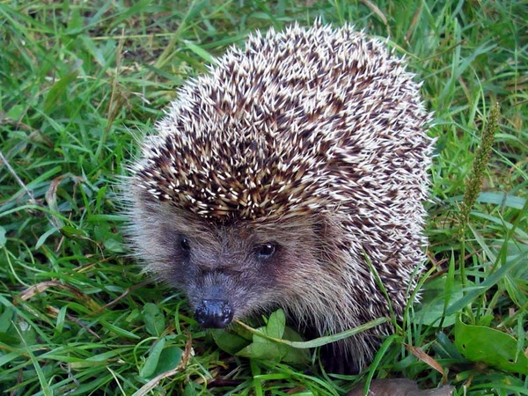

***Воспитатель: Бебчук Т. В.***

***Санкт-Петербург***

***2011 г.***

***Тема: «Шапочка да ножка – вот и весь Антошка».***

***Цель:*** Продолжаем знакомство с базовой формой «треугольник», «книжка».

***Задачи:***

1. Закрепление понятия гриб. Расширить знания детей о ежах (внешний вид, образ жизни, питание, повадки). Учить детей понимать природные взаимосвязи.

2. Развивать чувство формы и композиции. Активизировать познавательные способности детей, развивать креативное (путем решения проблемных ситуаций), творческое, наглядно-образное мышление, речь, любознательность, фантазию, мелкую моторику кистей рук.

3. Воспитывать интерес детей к искусству оригами. Воспитывать любознательность, интерес к познанию живой природы и отражению впечатлений в разных видах художественной деятельности. Воспитывать чувство сопереживания и взаимопомощи, умения работать вместе, рядом, в коллективе

***Предварительная работа:***

1. Чтение рассказа Сутеева «Под грибком»

2. Рассматривание иллюстраций с изображением осеннего пейзажа, пенька с грибами, ежика.

3. Беседы о поведении животных в природе

4. Д/и «Найди такой же», «Что лишнее»

5. Рисование грибов, лепка грибов, раскрашивание силуэтного изображения ежа и дорисовка деталей (нос, глаз, ухо, иголки), аппликация грибов.

6. Знакомство с базовой формой треугольник, «книжка»

7. Знакомство с бумагой, ее свойствами

8. Упражнения «Преврати квадратик в другую форму», «Во что превратился квадратик?»

***Материалы и оборудование:***

1. Бумажные квадраты (красные, коричневые)

2. Прямоугольники белого цвета

3. Клей, кисточки, ветошь.

4. Ватман с иллюстрациями насекомых и зверюшек, силуэт ежа.

5. Игрушки (еж, гриб).

***Ход образовательной деятельности:***

**«Листики»** (подвижная игра/физминутка) под музыкальное сопровождение.

Мы листики осенние,

На веточках сидим (дети покачивают листочками над головой)

Дунул ветер – полетели

Мы летели, мы летели (бег в разных направлениях)

И на землю тихо сели Ветер снова набежал (приседают)

И листочки все поднял (встают и поднимают руки с листочками вверх, покачивают ими)

Закружились, полетели (бег в разных направлениях)

И на землю снова сели (возвращаются на свои места).

- Ой, ребята, а что это за шуршание тут у нас. Кто – то в гости к нам пришел, угадайте поскорей:

**Загадка.**

Сердитый недотрога

Живет в глуши лесной

Иголок очень много

А ниток – ни одной

- Кто же это?

- Ежик

- Здравствуйте, ребята.

- Здравствуй, ежик.

**Рассказ о жизни ежа.**

- Родился я, ребятки, весной. Было нас два брата. Были мы очень маленькие и совсем голенькие. Все время лежали под брюшком у мамы-ежихи. А брюшко у нее теплое, мягкое и молоком пахнет.

А потом у нас выросли иголки. Тогда мама-ежиха начала нас по лесу водить, учить, показывать что к чему. А мы за ней как пыхтящий паровозик с вагончиками. **(Артикуляционная гимнастика).**

В конце осени мы ежи сворачиваются в клубок и спим в теплом гнездышке-норке. Всю зиму спим, но перед тем, как залечь в спячку, нам нужно много еды съесть. А просыпаемся мы только весной, когда станет совсем тепло.

- Ребята, а вы знаете какое сейчас время года?

- Осень

- Правильно, а значит пора к зиме готовиться.

- Гулял я по лесу, гулял думал грибочков соберу сам поем и белочку угощу, но ни одного грибочка не нашел. Белочка видно расстроится, ведь она их на зиму заготавливает.

- Ребятки, а давайте поможем ежику и сложим из бумаги много-много грибов.

-Давайте. **Техника выполнения.**

- Возьмите красный квадратик и переверните его на белую сторону. Нашли верхний уголок и опустили его к нижнему уголку. Здравствуй верхний уголок, здравствуй нижний уголок. Провели пальчиком по сгибу. Вот и получился треугольник, на что похож треугольник?

- На шапочку гриба……….

- Отложите в сторону вашу шапочку грибка.

- устали наши пальчики, давайте разомнем их.

**Пальчиковая гимнастика «Ежик колкий»**

Ежик, ежик колкий,

(Пальцы двух рук сплетены в замок).

Покажи иголки.

(Движения кистями вправо-влево).

Вот они. Вот они. Вот они.

(Пальцы выпрямляются, кисти сложены в замок).

Ежик, ежик колкий,

( Движения кистями вправо-влево)

Спрячь свои иголки.

( с выпрямленными пальцами).

Раз, и нет иголок.

(Пальцы складываются в замок).

-Вот какие молодцы!

- А теперь продолжим с вами сложим из прямоугольника ножку для грибка (базовая форма книжка). Возьмите кисточку, аккуратно намажем клеем краешек ножки и приклеим шапочку (треугольник). Прижали салфеткой. Что же у нас получилось?

- Грибок.

- Вот какой замечательный получился грибок. А теперь давайте все ваши грибочки ежику нашему отнесем.

**Рассматривание работы. Итог**

- Что мы с вами ребятки сегодня делали?

- …………………………………………………

- Вам понравилось складывать грибочки?

- ………………………………………………..

- Ежик говорит – спасибо и торопится в гости к белочке, а ребятам дарит маленькие подарочки за труд.

А сейчас пора прощаться. Спасибо за заботу и помощь. До свидания!